2022年广西河池市中考历史试卷
一、单选题
1. “武王克商、尤其周公东征以后：周王朝进行了相当规模的封邦建围活动。荀子说，周公当政时曾封建71国，其中与周王同姓（姬）者就有53国。”材料中与“封邦建国”相适应的制度是（ ）
A. 禅让制 B. 世袭制 C. 分封制 D. 郡县制
2. 丝绸之路是古代东西方往来的大动脉，与汉代丝绸之路开辟有关的历史事件是（ ）
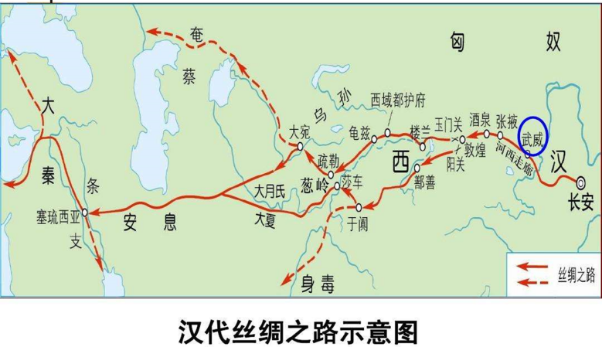
A. 张骞通西域 B. 玄奘西行 C. 鉴真东渡 D. 郑和下西洋
3. 如表是北魏孝文帝改革时鲜卑姓改用汉姓的情况，孝文帝改鲜卑姓为汉姓的意义是（ ）
鲜卑姓 | 汉姓 | 鲜卑姓 | 汉姓
拓跋 | 元 | 步六孤 | 陆
拔拔 | 长孙 | 贺兰 | 贺
达奚 | 奚 | 独孤 | 刘

A. 实现了南北统一 B. 促进了民族交融
C. 增强了军事力量 D. 削弱了北魏实力
4. 九年级（1）班黑板报展示了下列一组图片，图片反映出的共同信息是（ ）
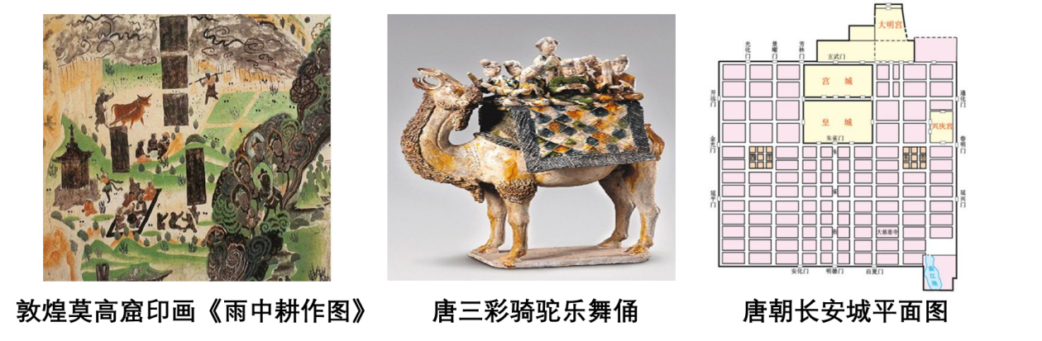
A 社会风气开放 B. 民族文化交融 C. 海外贸易发达 D. 社会经济繁荣
5. 自古以来，西藏与中原王朝有着密切的联系，共同为中华文明的发展作出了贡献。元朝时中央政府对西藏正式行使行政管辖，元朝统辖西藏的机构是（ ）
A. 安西都护府 B. 澎湖巡检司 C. 宣政院 D. 伊犁将军
6. 如图是小明制作的古代科技著作资料卡片。据此判断，卡片中的著作是（ ）
作者：宋应星
内容：记载了明朝农业和手工业生产技术，还反映了明代我国手工工场的生产面貌
地位：中国17世纪的工艺百科全书

A. 《齐民要术》 B. 《天工开物》 C. 《农政全书》 D. 《本草纲目》
7. 1898年4月，康有为在北京发起成立保国会，他在一次集会上发表了激昂的演说：“吾四万万之人，吾万千之士大夫，将何依何归何去何从乎？故今日当如大败之余，人自为成。救亡之法无他，只有发愤而己。”这说明康有为主张（ ）
A. 自强求富 B. 维新变法 C. 民主共和 D. 民主科学
8. 这次会议结束了支配中共中央达四年之久的“左”倾教条主义错误，在事实上确立了毛泽东在中央的领导地位，使中国共产党重新焕发出蓬勃的生机和活力。“这次会议”指的是（ ）
A. 中共一大 B. 八七会议 C. 古田会议 D. 遵义会议
9. “中国共产党在抗日战争中，充分表现出政治中成熟，能够顶住来自各方面的狂风恶浪，具有驾驭复杂局势的能力。把它称为抗日战争惊涛骇浪中始终屹立不摇的中流砥柱，是当之无愧的。”对材料信息解读正确的是（ ）
A. 中国共产党在抗战中发挥了中流砥柱作用
B. 中国战场是世界反法西斯战争东方主战场
C. 中国的抗战取得了抗击外敌入侵的完全胜利
D. 体现工农群众支持红军抵抗入侵的家国情怀
10. 1949年中央人民广播电台在某一活动现场直播道：“国旗已经升到旗杆顶尖，开始在人民首都的晴空迎风招展。她象征着中国的历史已经走入一个新的时代，我们的国旗一一五星红旗将永远飘扬在人民祖国的天地上。”播音中“新的时代”始于（ ）
A. 中华民国的成立 B. 中国共产党的成立
C. 政治协商会议的召开 D. 中华人民共和国的成立
11. 1971年10月25日晚，第26届联合国大会通过一项决议，表决刚结束，会议大厅一片沸腾，支持中国的国家代表用不同的语言欢呼：“我们胜利了！”这项决议是（ ）
A. 恢复中国在联合国的合法席位 B. 成立亚洲基础设施投资银行
C. 成立亚太经合组织 D. 中国加入世贸组织
12. 15世纪末至16世纪初，原产于美洲的玉米、马铃薯等，由西班牙人和葡萄牙人带到欧洲，后来传播到亚洲、非洲等其他洲。美洲物种的外传主要得益于（ ）
A. 文艺复兴运动 B. 新航路的开辟 C. 工业革命兴起 D. 经济的全球化
13. 1689年英国议会通过《权利法案》，其中规定：“凡未经议会同意，以国王权威停止法律或停止法律实施之僭越权力，为非法权力。”由此可知《权利法案》（ ）
A. 削弱了议会权力 B. 加强了君主专制
C. 限制了国王权力 D. 确立了民主共和
14. 美国在内战前夕的1859年，已在宾夕法尼亚州发现石油，钻出第一口油井，但它最初只用于照明。1860年，美国石油开采量只有50万桶，到1910年迅速增加到2亿桶以上。这主要是因为美国广泛应用（ ）
A. 蒸汽机 B. 发电机 C. 内燃机 D. 电动机
15. 科技改变我们的生活。如图所示的内容是当今社会消费、交流和学习的重要平台，它们的出现主要得益于（ ）
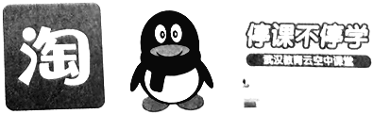
A. 航空航天技术的发展 B. 生物科学技术的发展
C. 交涌运输技术的发展 D. 计算机网络技术的发展
二.材料解析题
16. 国以民为本，社稷亦为民而立。阅读材料，回答问题。
材料一 文帝、景帝统治时期，继续“与民休息”。文帝重视农业，十三年（公元前167年）下诏全免田租；景帝元年（公元前156年）复收田租之半，即三十税一，并成为汉朝定制。文帝时，丁男徭役减为“三年而一事”，算赋也由每年120钱减为40钱。文景时期推行“与民休息”的政策，促进了社会经济的发展。
——摘编自翦伯赞《中国中纲要》（上）
材料二 1947年，中国共产党召开全国土地会议，颁布了《中国土地法大纲》。由于全党动手，各地组织了大批土改工作队下乡，放手发动农民，组织贫农团和农会，控诉地主，惩办恶霸，农民群众兴高采烈。这是一个翻天覆地的变化，农民的生产积极性因此特别高涨。东北地区人民解放军力量得以迅速壮大，主要来源是土地改革后踊跃参军的翻身农民。
——摘编自金冲及《二十世纪中国史纲》
材料三 这种责任制突破了过去“上地一条龙，干活一窝蜂，分配一拉平”的吃“大锅饭”、搞平均主义的分配制度，使广大农民长期被压抑的生产积极性极大地释放了出来。从1979年到1984年，农业生产获得连年丰收，农业总产值年均增长8.9%。我国人均占有粮食从1978年的318.74公斤增加到1984的392.84公斤，农民的生活条件明显改善。
——摘编自本书编写组《社会主义发展简史》
材料四 消除贫困，改善民生，逐步实现共同富裕，是中国特色社会主义的本质要求，是中国共产党的重要历史使命。2021年2月，习近平在全国脱贫攻坚总结表彰大会上庄严宣告，我国脱贫攻坚取得全面胜利。同时习近平在大会上指出，乡村振兴是中华民族伟大复兴的一项重大任务。要坚持把解决好“三农”问题作为全党工作重中之重，坚持农业农村优先发展，走中国特色社会主义乡村振兴道路。
——摘编自本书编写组《改革开放简史》
（1）根据材料一，概括文帝、景帝时期在发展农业方面采取的措施。结合所学知识，指出这一时期出现了什么局面？
（2）根据材料二，归纳中国共产党在解放区开展土地改革的意义。
（3）根据材料三并结合所学知识，指出从1979年到1984年，我国农业生产连年获得丰收的主要原因。概括“这种责任制”的实行在农村产生的积极作用。
（4）根据材料四并结合所学知识，指出我国“脱贫攻坚取得全面胜利”的主要原因。在乡村振兴中，就如何“改善民生”工作提出你的建议。
17. 国际关系错综复杂，大国关系关乎世界的和平与稳定。阅读材料，回答问题。
材料一 他决心改变俄国的落后面貌，实现富国强兵，发出向西方学习的号召，颁布一系列法令，全面推行改革，通过改革，俄国经济、军事实力大大增强，开启了俄国近代化的进程。
——摘编自人教版《世界历史》九年级下册
材料二 这场战争结束了建国以来一直存在的一国两制局面，最终消除了自由劳动与强制劳动制度的对立。是对半个世纪以来“州权至上”论的致命打击，体现了这一时期遍及西方的民族主义潮流：在德国和意大利是建立统一的民族国家在美国是维护国家统一。300多万奴隶成为自由劳动者以后，给美国的经济增长、社会进步和全民文化程度的提高注入新的动力。
——张跃发、景晓强《近代文明史》
材料三 第二次世界大战结束后，美国和苏联这两个社会制度完全不同的超级大国，在消灭了法西斯这个共同敌人之后，战时同盟的基础不复存在。两国的国家利益存在严重冲突，意识形态也尖锐对立。到20世纪50年代中期，美苏全面冷战对峙，两极格局正式形成。
——人教版《中外历史纲要》（下）
材料四 当今世界不确定不稳定因素增多，国际形势日趋错综复杂。我国发展面临的机遇和挑战并存，我们要准确把握国际形势变化的规律，切实运筹好大国关系，构建健康稳定的大国关系框架。要深化外交布局，落实重大外交活动规划，增强风险意识，坚定维护国家主权、安全、发展利益。
——摘编自《习近平谈治国理政》第三卷
（1）根据材料一并结合所学知识，指出什么改革开启了俄国近代化的进程？改革的目的是什么？
（2）根据材料二，指出“这场战争”是哪场战争？概括这场战争在美国历史上的重要作用。
（3）根据材料三并结合所学知识，概述第二次世界大战期间及战后美苏两国关系的变化。并分析两国关系变化的原因。
（4）根据材料四并结合所学知识，分析面对当今复杂的国际形势中国应如何应对。（至少答出两点）。
18. 思想文化影响社会发展。阅读材料，回答问题。
材料一
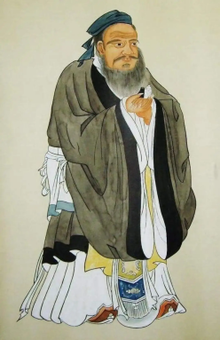 | 3—5世纪，儒学在东亚和东南亚等地区流行，隋唐以后，朝鲜、日本等国的各级学校把儒学经典作为教科书，儒学成为官学。16—18世纪，儒家经典传入欧洲，引起欧洲社会上层和知识界热烈反响。  ——摘自人教版《历史文化交流与传播》
材料二
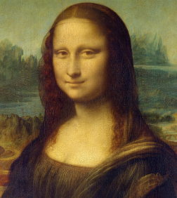 | 这场运动重大历史意义在于它促使欧洲人以神为中心过渡到以人为中心，在于唤起人的觉醒，使人们把关注的重点从来世转移到现世。它唤醒了人们的积极进取的精神、创造精神及科学实验的精神，从而在精神方面为资本主义制度的确立开辟了道路。  ——摘自吴于廑、齐世荣《世界史近代史编》
材料三 新文化运动对中国封建传统文化的勇猛冲击，形成一场前所未有的启蒙运动和空前深刻的思想解放运动。因而有力地打击和动摇了长期以来封建正统思想的统治地位，唤醒了一代青年，使中国的知识分子尤其是广大青年受到一次西方民主和科学思想的洗礼。这就为适合中国社会需要的新思潮，特别是马克思主义在中国的传播，创造了有利的条件。
——摘自《中国共产党历史学习百问》
（1）根据材料一并结合所学知识，指出图片人物的核心思想。儒学的对外传播说明了什么？
（2）材料二反映的是哪场运动？结合所学知识，指出该运动的核心思想。
（3）根据材料三并结合所学知识，列举两位新文化运动的领导人物。并概括这场运动在中国近代史上所起到的作用。
（4）综合上述材料并结合所学知识，谈谈你对思想文化的认识。（至少答出两点）

